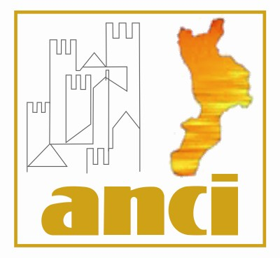

Il Programma PAC alla prova dell’attuazione
Velocizzare la fase attuativa dei progetti su nidi e servizio anziani (primo riparto)
La sfide delle nuove proposte (secondo riparto)

Venerdì 24 aprile 2015, ore 10,30
Grand Hotel Lamezia – Lamezia Terme -

Apertura lavori
Peppino Vallone, Presidente ANCI Calabria

Stato dell’arte PAC
Prefetto Silvana Riccio, Autorità di Gestione PAC

Il ruolo della Regione
Antonio De Marco, D.G. Dipart. Lavoro e Politiche Sociali Regione Calabria

L’azione ANCI-IFEL a supporto del PAC
Francesco Monaco, Rappresentante ANCI nel C.I.S PAC

Problemi e Opportunità.
La parola ai Sindaci

Il Contributo del Partenariato Economico e Sociale

Le Risposte dell’Autorità di Gestione

Conclusioni
Carlo Guccione, Assessore al Lavoro e Politiche Sociali Regione Calabria

Via S. Giorgio,9 – 88100 CATANZARO – Tel. 0961/743733- Fax 741697

